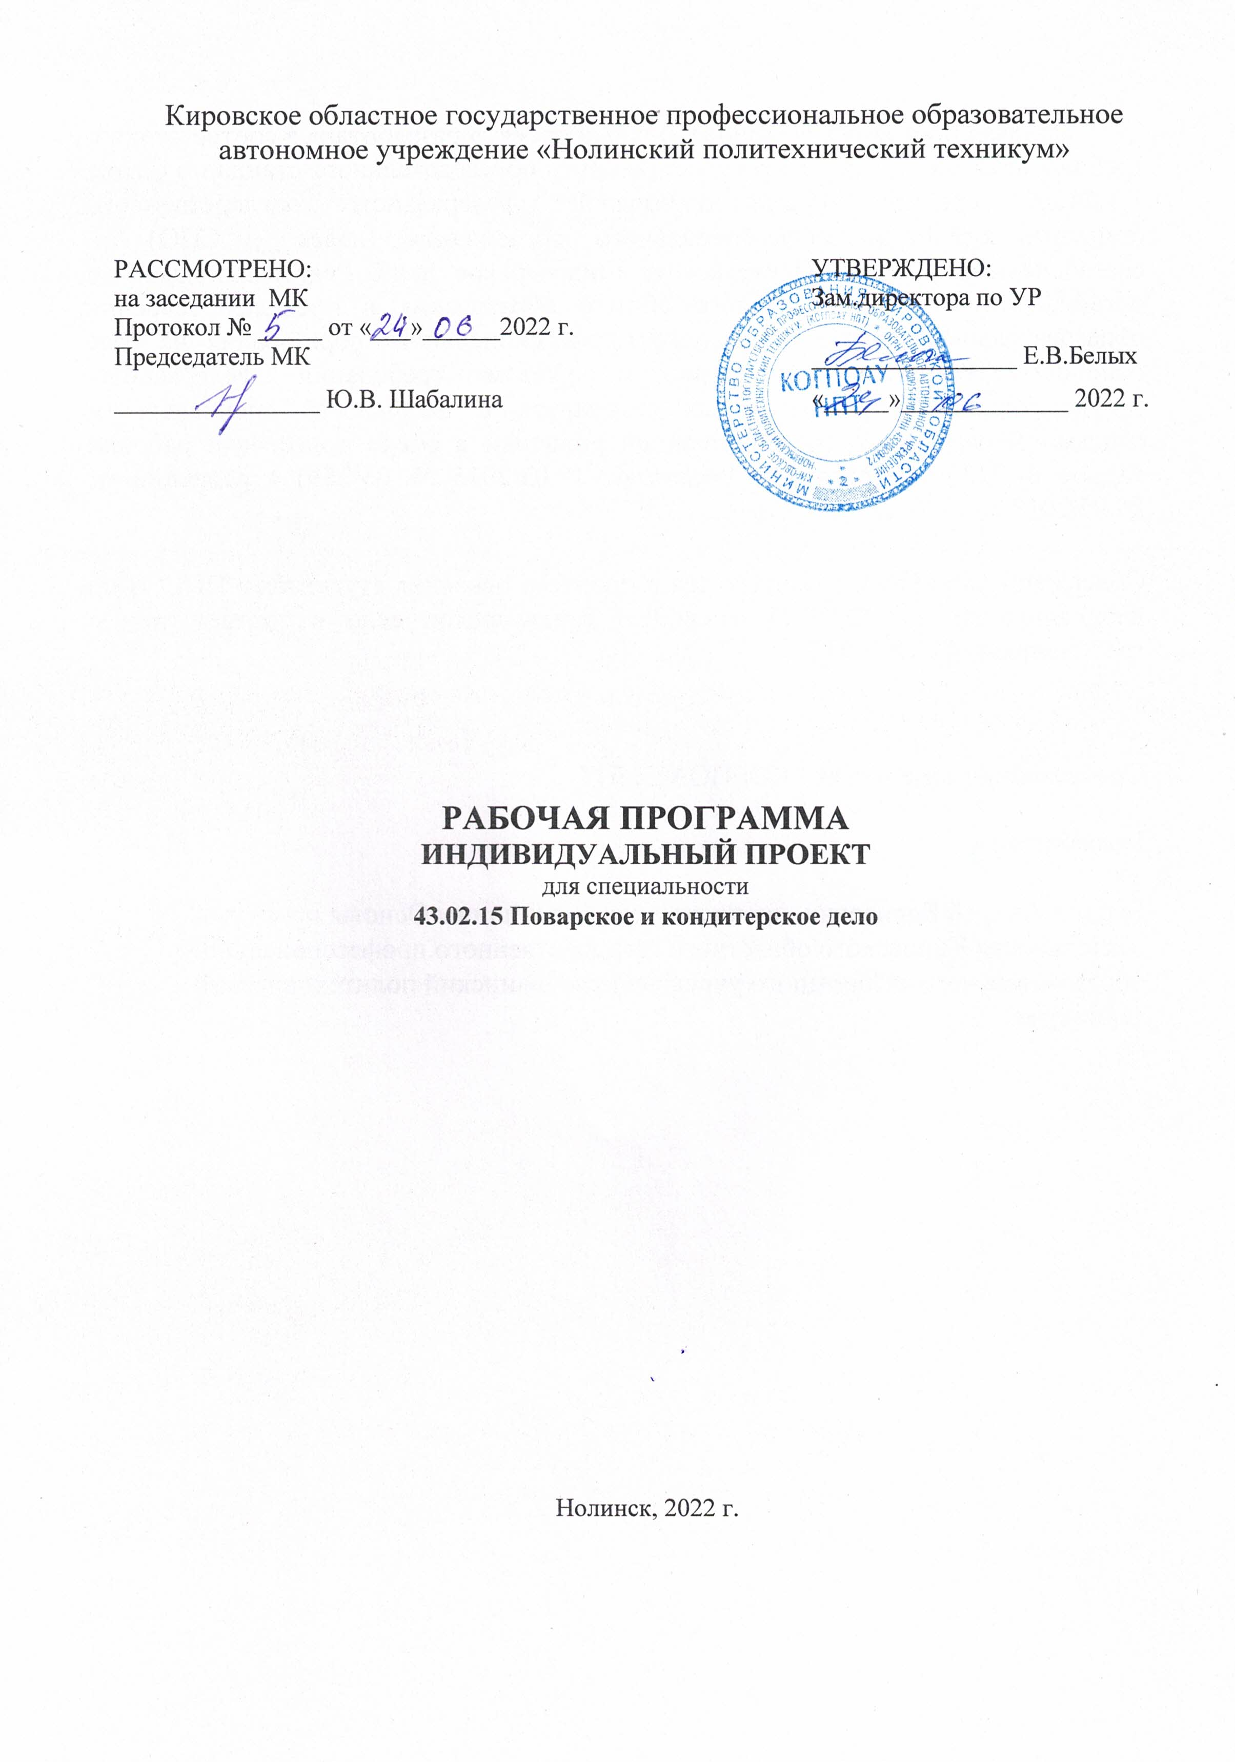 Рабочая программа «Индивидуальный проект» разработана в соответствии с требованиями федерального государственного образовательного стандарта (далее – ФГОС) среднего общего образования, федерального государственного стандарта среднего профессионального образования (далее – СПО) по специальности 43.02.15 Поварское и кондитерское дело,Рекомендациями по организации получения среднего общего образования в пределах освоения образовательных программ среднего профессионального образования на базе основного общего образования, с учетом требований федеральных государственных образовательных стандартов и получаемой специальности (письмо Департамента государственной политики в сфере подготовки рабочих кадров и ДПО Минобрнауки России от 17.03.2015 № 06-259) в редакции от 25.05.2017 г.

Содержание программы реализуется в процессе освоения студентами ППССЗ по специальности 43.02.15 Поварское и кондитерское дело в соответствии с требованиями ФГОС СПО.

Организация-разработчик: КОГПОАУ НПТ

Разработчики:

Бурдин Андрей Борисович, преподаватель дисциплины Основы проектной деятельности Кировского областного государственного профессионального образовательного автономного учреждения «Нолинский политехнический техникум».

**СОДЕРЖАНИЕ**

|  |  |
| --- | --- |
| стр. | |
| 1. **1. ПАСПОРТ РАБОЧЕЙ ПРОГРАММЫ** |  |
| 1. **2. СТРУКТУРА И СОДЕРЖАНИЕ** |  |
| 1. **3. УСЛОВИЯ РЕАЛИЗАЦИИ РАБОЧЕЙ ПРОГРАММЫ** |  |
| 1. **4. КОНТРОЛЬ И ОЦЕНКА РЕЗУЛЬТАТОВ ОСВОЕНИЯ** |  |
|  |  |

**1. паспорт ПРОГРАММЫ Индивидуальный проект**

*название*

1.1. Область применения программы: рабочая программа Индивидуальный проект является частью основной профессиональной образовательной программы подготовки специалистов среднего звена по специальности среднего профессионального **образования 43.02.15 Поварское и кондитерское дело.**

**1.2. Место в структуре основной профессиональной** образовательной программы:

− Индивидуальный проект входит в состав общеобразовательного учебного цикла в соответствии с естественнонаучным профилем профессионального образования.

− Изучение Индивидуального проекта завершается готовым к защите проектом в рамках освоения ППССЗ на базе основного общего образования.

**1.3. Планируемые результаты освоения учебной дисциплины**

***Личностные:***

− владение культурой мышления, способность к обобщению, анализу, восприятию информации, постановке цели и выбору путей ее достижения в профессиональной сфере;

− способность руководствоваться в своей деятельности современными принципами толерантности, диалога и сотрудничества;

− готовность к взаимодействию с коллегами, работе в коллективе;

− умение управлять своей познавательной деятельностью, проводить самооценку уровня собственного интеллектуального развития, в том числе с использованием современных электронных образовательных ресурсов;

− умение выбирать грамотное поведение при использовании разнообразных средств информационно-коммуникационных технологий как в профессиональной деятельности, так и в быту.

***Метапредметные:***

*познавательные:*

− сформированность навыков коммуникативной, учебно-исследовательской деятельности, критического мышления;

− способность к инновационной, аналитической, творческой, интеллектуальной деятельности;

− сформированность навыков проектной деятельности, а также самостоятельного применения приобретенных знаний и способов действий при решении различных задач, используя знания одного или нескольких учебных предметов или предметных областей;

− способность к самостоятельному проведению исследований, использованию информационных технологий для решения научных и профессиональных задач;

*регулятивные:*

− способность постановки цели и формулирования гипотезы исследования, планирования работы, отбора и интерпретации необходимой информации, структурирования аргументации результатов исследования на основе собранных данных, презентации результатов.

***Предметные:***

− Типы и виды проектов. Требования к структуре проекта. Виды проектов по содержанию;

− Применять теоретические знания при выборе темы и разработке проекта;

− Разрабатывать структуру конкретного проекта;

− Использовать справочную, нормативную, правовую документацию;

− Проводить исследования. Самостоятельно разрабатывать структуру проекта, делать аналитическую обработку текста;

− Оформлять библиографию, цитаты, ссылки, чертежи, схемы, формулы.

|  |  |
| --- | --- |
| **Виды универсальных учебных действий** | **Общие компетенции**  **(в соответствии с ФГОС СПО по специальности)** |
| *познавательные:*  - сформированность навыков коммуникативной, учебно-исследовательской деятельности, критического мышления;  - способность к инновационной, аналитической, творческой, интеллектуальной деятельности;  - сформированность навыков проектной деятельности, а также самостоятельного применения приобретенных знаний и способов действий при решении различных задач, используя знания одного или нескольких учебных предметов или предметных областей;  - способность к самостоятельному проведению исследований, использованию информационных технологий для решения научных и профессиональных задач;  *регулятивные:*  - способность постановки цели и формулирования гипотезы исследования, планирования работы, отбора и интерпретации необходимой информации, структурирования аргументации результатов исследования на основе собранных данных, презентации результатов. | ОК 2. Организовывать собственную деятельность, выбирать типовые методы и способы выполнения профессиональных задач, оценивать их эффективность и качество  ОК 5. Использовать информационно-коммуникационные технологии в профессиональной деятельности.  ОК 4. Осуществлять поиск и использование информации, необходимой для эффективного выполнения профессиональных задач, профессионального и личностного развития. |

**2. СТРУКТУРА И СОДЕРЖАНИЕ УЧЕБНОЙ ДИСЦИПЛИНЫ**

**2.1. Объем учебной дисциплины и виды учебной работы**

|  |  |
| --- | --- |
| **Вид учебной работы** | **Количество часов** |
| **Самостоятельная учебная нагрузка (всего)** | **36** |
| в том числе: | |
| практические занятия | **36** |
| **Проект готов к защите** | **-** |

**2.2. Тематический план и содержание Индивидуальный проект**

|  |  |  |  |  |
| --- | --- | --- | --- | --- |
| **Наименование разделов и тем** | **Содержание учебного материала, лабораторные и практические работы, самостоятельная работа обучающихся, курсовая работа (проект)** *(если предусмотрены)* | | **Объем часов** | **Уровень освоения** |
| 1 | 2 | | 3 | 4 |
| **Подготовка и планирование проекта** | **Содержание учебного материала** | | **18** | 2 |
| 1 | Поиск актуальной темы проекта. Постановка: цели; гипотезы и задач проекта. | 4 |
| 2 | Соответствие темы проекта поставленной цели, задачам. Корректировка: темы, цели, задач проекта | 4 |
| 3 | Создание мини-проекта по данной теме | 4 |
| 4 | Разработка плана проекта | 4 |
| 5 | Определение источников информации | 2 |
| **Работа над проектом** | **Содержание учебного материала** | | **14** | 2 |
| 1 | Поиск информации в источниках. Наблюдение за объектами. Проведение опросов | 6 |
| 2 | Работа с полученной информацией. Анализ, обработка и обобщение. Проведение экспериментов и опытов | 4 |
| 3 | Оформление результатов. Формулирование выводов | 4 |
| **Внешняя оценка и корректировка проекта** | **Содержание учебного материала** | | **2** | 2 |
| 1 | Самоанализ полученного продукта. Корректировка проекта | 2 |
| **Подготовка проекта к защите** | **Содержание учебного материала** | | **2** | 2 | |
| 1 | Подготовка других материалов, необходимых при защите проекта. Репетиция публичной защиты | 2 |  |
| **ВСЕГО:** | | | **36** |  |

Для характеристики уровня освоения учебного материала используются следующие обозначения:

1 – ознакомительный (узнавание ранее изученных объектов, свойств);

2 – репродуктивный (выполнение деятельности по образцу, инструкции или под руководством)

3 – продуктивный (планирование и самостоятельное выполнение деятельности, решение проблемных задач)

3. УСЛОВИЯ РЕАЛИЗАЦИИ РАБОЧЕЙ ПРОГРАММЫ  
3.1. Требования к минимальному материально-техническому обеспечению

Реализация программы требует наличия учебной аудитории. Оборудование учебной аудитории:

* рабочие места по количеству обучающихся
* рабочее место преподавателя.

Технические средства обучения: мультимедийный проектор, принтер, сканер, маркерная доска, сеть Интернет.

3.2. Информационное обеспечение обучения

Перечень рекомендуемых учебных изданий, Интернет-ресурсов, дополнительной литературы

Основные источники

1. Данилова, И. И. Введение в проектную и научно-исследовательскую деятельность : учебное пособие / И. И. Данилова, Ю. В. Привалова. — Ростов-на-Дону, Таганрог : Издательство Южного федерального университета, 2019. — 106 c. — ISBN 978-5-9275-3125-7. — Текст : электронный // Электронный ресурс цифровой образовательной среды СПО PROFобразование : [сайт]. — URL: <https://profspo.ru/books/95771>

Дополнительные источники:

1. Виноградова Н.А. Научно-исследовательская работа студента: Технология написания и оформления доклада, реферата, курсовой и выпускной квалификационной работы: учеб. пособие для студ. учреждений СПО, М.: Академия 2015
2. Авдонина, Л.Н., Гусева, Т.В. Письменные работы научного стиля: учебное пособие. -М.:Форум, Инфра-М, 2012
3. Виноградова, Н.А. Пишем реферат, доклад, выпускную квалификационную работу: учебное пособие.-М.: Академия, 2009
4. Гин, С.И. Проект или исследование? / С. И. Гин // Пачатковая школа. - 2010. - № 6. - С. 49-51
5. Грашина, М.Н. Основы управления проектами [Электронный ресурс] / М.Н. Грашина, В.Р. Дункан. - М.: БИНОМ. Лаборатория знаний, 2013. - 241 с. <http://biblioclub.ru/index.php?page=book&id=214638>
6. Грекул, В.И. Проектное управление в сфере информационных технологий [Электронный ресурс] / В.И. Грекул Н.Л. Коровкина, Ю.В. Куприянов. - М.: БИНОМ. Лаборатория знаний, 2013. 339с. <http://biblioclub.ru/index.php?page=book&id=222117>
7. Лебедев, С.А. Методология науки: пробелма индукции: монография.-М.: АльфаМ, 2012.
8. Программа учебных модулей «Основы проектной деятельности» для учащихся основной школы разработанным А.Г. Шурыгиной и Н.В. Носовой. - Киров: Кировский ИПК и ПРО, 2011
9. Сергеев, И.С. Как организовать проектную деятельность учащихся. - М.: АРКТИ, 2012.
10. Ступицкая, М.А. Новые педагогические технологии: учимся работать над проектами. - Ярославль: Академия развития, 2008.
11. Щербакова, С.Г. Организация проектной деятельности в образовательном учреждении. Издательско-торговый дом «Корифей» - Волгоград, 2011.
12. А.С.Рылова Основы проектной деятельности. Роль стилистики в коммуникации: учебное пособие для учащихся. Киров. КИПК и ПРО, 2008г
13. Шишикин, В. Г. Научно-исследовательская и практическая работа студентов : учебно-методическое пособие / В. Г. Шишикин, Е. В. Никитенко. — Новосибирск : Новосибирский государственный технический университет, 2019. — 111 c. — ISBN 978-5-7782-3955-5. — Текст : электронный // Электронный ресурс цифровой образовательной среды СПО PROFобразование : [сайт]. — URL: <https://profspo.ru/books/98773>
14. Проектная деятельность как способ развития личности студентов и их профессиональной подготовки : методические указания / составители Е. А. Булатова. — Нижний Новгород : Нижегородский государственный архитектурно-строительный университет, ЭБС АСВ, 2015. — 32 c. — Текст : электронный // Электронный ресурс цифровой образовательной среды СПО PROFобразование : [сайт]. — URL: <https://profspo.ru/books/54955>

Интернет-ресурсы:

<http://eor.edu.ru>, Федеральный центр информационно-образовательных ресурсов

# <http://school-collection.edu.ru>, Единая коллекция цифровых образовательных ресурсов

# 4. Контроль и оценка результатов освоения

# Контроль и оценка результатов освоения осуществляется преподавателем в процессе проведения практических занятий и лабораторных работ, тестирования, а также выполнения обучающимися индивидуальных заданий, проектов, исследований.

|  |  |
| --- | --- |
| **Результаты обучения**  **(освоенные умения, усвоенные знания)** | **Формы и методы контроля и оценки результатов обучения** |
| *1* | *2* |
| **Умения:** | |
| видеть проблему и выбрать адекватные способы её решения, включая поиск и обработку информации, формулировку выводов и/или обоснование и реализацию/апробацию принятого решения, обоснование и создание прогноза, модели, макета, объекта, творческого решения | практические занятия, защита проекта, проект |
| раскрыть содержание работы, грамотно и обоснованно в соответствии с рассматриваемой проблемой/темой использовать имеющиеся знания |
| использовать справочную, нормативную, правовую документацию. |
| планировать и управлять своей познавательной деятельностью во времени, использовать ресурсные возможности для достижения целей, осуществлять выбор конструктивных стратегий в трудных ситуациях |
| оформлять библиографию, цитаты, ссылки, чертежи, схемы, формулы |
| **Знания: защита проекта** | |
| Типы и виды проектов. Требования к структуре проекта. Виды проектов по содержанию | Тестирование, зачет |